ỨNG DỤNG CÔNG NGHỆ SỐ TRONG DẠY VÀ HỌC VỚI PHẦN MỀM
ADOBE PRESENTER ĐỂ XÂY DỰNG BÀI GIẢNG E-LEARNING TẠI TRƯỜNG CAO ĐẲNG LÝ TỰ TRỌNG THÀNH PHỐ HỒ CHÍ MINH

DIGITAL TECHNOLOGY APPLICATION IN TEACHING AND LEARNING

WITH ADOBE PRESENTER SOFTWARE TO BUILD E-LEARNING

AT LY TU TRONG COLLEGE OF HO CHI MINH CITY

Keywords: |  | TÓM TẮT:
Adobe Presenter;  E-Learning;  Digital technology; Teaching and learning |  | Tóm tắt: E-Learning đang trở thành xu thế tất yếu trong nền kinh tế tri thức. Hiện nay, E-Learning đang thu hút được sự quan tâm đặc biệt của các nước trên thế giới với rất nhiều tổ chức, công ty đặc biệt trong nghành giáo dục. Adobe Presenter là một trong những phần mềm với các tính năng thiết kế bài giảng E-Learning ưu việt. Giúp cho người học hoàn toàn chủ động và độc lập trong quá trình học tập.  Kết quả: Bằng ứng dụng công nghệ chuyển đổi số, những tiết học môn giáo dục chính trị, pháp luật đã đem đến sự hứng thú, vui vẻ và hấp dẫn đặc biệt với sinh viên.  Bàn luận: Việc ứng dụng công nghệ số vào dạy học không những là một xu hướng phát triển chung mà còn giúp thay đổi phương pháp dạy học mới tích cực giúp người học có thể chủ động và sáng tạo khi tham gia vào quá trình học. Tạo cơ hội cho người học có thể chủ động trong quá trình học tập, góp phần xây dựng một xã hội học tập. Bài viết làm rỏ vai trò của chuyển đổi số trong dạy học các môn chung tại khoa lý luận chính trị để nâng cao hiệu quả dạy và học tại Khoa.  Abstract  E-learning is becoming indispensable in the knowledge economy. Currently, e-Learning is attracting the special attention of countries in the world with many organizations, companies specialized in education. Adobe Presenter is one of the most advanced e-Learning software features. It gives learners complete independence and independence in the learning process.  Result: By applying digital transformation technology, the political and legal educatin classes have brought excitement, fun and special attaction to student  Discussion: The application of digital technology in teaching is only a common development trend but also helps to change-teaching methods from traditional to new teaching to actively help learners to be practive and creative when participating in teaching and learning activities. Participate in the learning process… Create opportunities for learners to learn amytime, anywhere, learners can be active in the learning process, contributing to building a learning society. The article clarifies the role of digital transformation in teaching general subjects at the Faculty of Political Theory to improve teaching and learning efficiency at faculty.
Từ khóa:
Adobe Presenter;
Giáo dục điện tử
Công nghệ kỹ thuật số;
Dạy và học

Đặt vấn đề
Đứng trước xu thế của cuộc cuộc cách mạng công nghiệp 4.0 với những cơ hội cũng như những thách thức mới, đòi hỏi nhà giáo phải nỗ lực hết mình để theo kịp thời đại có thể cùng tham gia vào quá trình “kinh tế tri thức”. Nâng cao chất lượng dạy và học các môn lý luận chính trị là yêu cầu cấp bách trong giai đoạn hiện nay. Việc giảng dạy các môn lý luận chính trị ngày nay khác trước nhiều. Mọi kiến thức, hiểu biết của sinh viên không chỉ được hình thành qua sách vở, qua in-tơ-nét mà phải được bổ sung qua các hoạt động trải nghiệm, biết học hỏi lẫn nhau, biết vận dụng kiến thức đã học vào cuộc sống. Điều đó buộc giảng viên dạy lý luận chính trị cần phải “biết đọc công nghệ” để có thể đáp ứng được nhu cầu của xã hội trong việc truyền tải kiến thức đến người học.
Nghị quyết số 29 – NQ/ TW ngày 4/1/2013 Hội nghị Trung ương 8 khóa XI về đổi mới căn bản toàn diện giáo dục và đào tạo đã nêu “Tiếp tục đổi mới phương pháp giảng dạy và học theo hướng hiện đại; phát huy tính tích cực, chủ động, sáng tạo và vận dụng kiến thức, kỹ năng của người học; khắc phục lối truyền thụ áp đặt một chiều, ghi nhớ máy móc. Tập trung dạy cách học, cách nghĩ, khuyến khích tự học, tạo cơ sở để người học tự cập nhật và đổi mới tri thức, kỹ năng phát triển năng lực. Chuyển từ học chủ yếu trên lớp sang tổ chức hình thức học tập đa dạng, chú ý các hoạt động xã hội, ngoại khóa, nghiên cứu khoa học. Đẩy mạnh ứng dụng công nghệ thông tin và truyền thông trong việc dạy và học.” (Nghị Quyết 29- NQ/TW)
E-Learning (còn gọi là Đào tạo điện tử, Giáo dục điện tử) là một thuật ngữ dùng để mô tả việc học tập, đào tạo dựa trên công nghệ thông tin và truyền thông. Hiệu quả của e-Learning cao hơn so với cách học truyền thống, do E-Learning có tính tương tác cao dựa trên đồ họa đa truyền thông, tạo điều kiện cho người học trao đổi thông tin dễ dàng hơn, cũng như đưa ra nội dung học tập phù hợp với khả năng và sở thích của từng người.( https://gate.edu.vn/Tin-tuc-Edu-Gate/Cau-truc-mot-bai-giang-E-learning-co-ban-144.html)
2. Kết quả nghiên cứu

2.1. Cơ sở ứng dụng công nghệ số trong giảng dạy các môn chung tại khoa Lý luận chính trị trường Cao đẳng Lý Tự Trọng Thành phố Hồ Chí Minh hiện nay

2.1.1. Cơ sở lý luận
Ứng dụng công nghệ số trong giáo dục là ứng dụng công nghệ kỹ thuật và hệ thống thông tin internet vào lĩnh vực giáo dục để nâng cao chất lượng giảng dạy, học tập và quản lý giáo dục. Bao gồm cải tiến phương pháp giảng dạy, cải tiến các thiết bị, dụng cụ hỗ trợ học tập, nâng cao trải nghiệm của học sinh, sinh viên và người tham gia đào tạo. Giúp quá trình quản lý tài liệu, hồ sơ được dễ dàng và bảo mật hơn.
Ứng dụng công nghệ số trong giáo dục giúp tạo ra môi trường học tập nơi mà mọi thứ kết nối với nhau. Sự kết hợp mới mẻ của công nghệ nhằm thu hẹp khoảng cách địa lý để tạo ra trải nghiệm trong học tập, đồng thời tăng cường sự tương tác của mọi người. (Lê Phương Trường, Lâm Thành Hiển, 2020)
Ngày 25/01/2022,Thủ tướng Chính Phủ tiếp tục ký ban hành Quyết định số 131/QĐ-TTg về phê duyệt Đề án Tăng cường ứng dụng công nghệ thông tin và chuyển đổi số trong giáo dục và đào tạo giai đoạn 2022-2025, định hướng đến năm 2030. Đề án cũng xác định mục tiêu đến năm 2025 là: 100% cơ sở giáo dục áp dụng hệ thống quản trị nhà trường dựa trên dữ liệu và công nghệ số; trong đó: 100% người học, 100% nhà giáo được quản lý bằng hồ sơ số với định danh thống nhất toàn quốc; 80% cơ sở vật chất, thiết bị và các nguồn lực khác phục vụ giáo dục, đào tạo và nghiên cứu được quản lý bằng hồ sơ số. (Quyết định số 131/QĐ-TTg)
Quyết định 1282/QĐ-BGDĐT 2022 của Bộ trưởng Bộ GD&ĐT cũng đã nêu rõ: Đối với giáo dục và đào tạo, CNTT có tác động mạnh mẽ, làm thay đổi phương pháp, phương thức dạy và học. CNTT là phương tiện để tiến tới một xã hội học tập, điều đó cho thấy ứng dụng CNTT vào dạy học là một xu hướng hiện đại hóa quá trình dạy và học, đáp ứng yêu cầu của chuyển đổi số trong cách mạng công nghiệp 4.0 hiện nay, làm thay đổi cách dạy và cách học, giúp người học tham gia học tập một cách chủ động, tích cực và sáng tạo, tăng cường tính trực quanđộc lập, sáng tạo của người học.(Quyết định 1282/QĐ-BGDĐT- 2020).
Cuộc cách mạng Công nghiệp 4.0 tạo ra môi trường mà máy tính, tự động hoá và con người sẽ làm việc cùng nhau theo những cách thức hoàn toàn mới. Tại đây, robot và các loại máy móc sẽ được kết nối vào những hệ thống máy tính, những hệ thống này sẽ sử dụng các thuật toán để điều khiển mà không cần sự can thiệp của con người. Bản chất của cách mạng công nghiệp 4.0 là dựa trên nền tảng công nghệ số và tích hợp tất cả các công nghệ thông minh để tối ưu hóa quy trình, phương thức sản xuất diễn ra trên 3 lĩnh vực chính gồm: Công nghệ sinh học, Kỹ thuật số và Vật lý. (Anealka Aziz Hussin -2018).
Cách mạng Công nghiệp 4.0 đang làm thay đổi cách chúng ta hoạt động, giao tiếp, sản xuất và tác động mạnh mẽ đến thị trường lao động khi máy móc, công nghệ và trí tuệ nhân tạo đang dần thay thế nhiều loại công việc của con người. Để không bị rớt khỏi guồng quay này, người lao động cần trang bị thêm kỹ năng để đáp ứng được yêu cầu công việc và “chuyển mình” cùng doanh nghiệp trong thời đại số hóa.

2.1.2. Cơ sở thực tiễn

Khoa LLCT hiện tại đảm nhận giảng dạy 2 môn học: Giáo dục chính trị và pháp luật. Môn Giáo dục chính trị dạy hệ cao đẳng 75 tiết; có vai trò to lớn trong quá trình rèn luyện lập trường tư tưởng chính trị cho sinh viên. Từ những năm đầu sinh viên trường Cao đẳng Lý Tự Trọng TP. Hồ Chí Minh đã bắt đầu tiếp cận những kiến thức cơ bản nhất của học phần học này.
Môn pháp luật dạy hệ cao đẳng tại trường 30 tiết; trung cấp 15 tiết. Giáo dục pháp luật theo Từ điển Từ và ngữ Hán – Việt "Giáo dục là quá trình hoạt động có ý thức, có mục đích, có kế hoạch, có tổ chức nhằm bồi dưỡng cho con người những phẩm chất đạo đức và những tri thức cần thiết để người ta có khả năng tham gia mọi mặt của đời sống xã hội".
Để xây dựng Nhà nước pháp quyền xã hội chủ nghĩa ở Việt Nam, Hiến pháp năm 2013 đã khẳng định “Nhà nước quản lý xã hội bằng Hiến pháp và pháp luật”. Nhiệm vụ đầu tiên là phải ban hành pháp luật, tiếp đến là tổ chức thực hiện pháp luật, trong đó, nhiệm vụ tuyên truyền, phổ biến, giáo dục pháp luật được xem là cầu nối giữa đưa các chủ trương, đường lối chính sách của Đảng, pháp luật của Nhà nước đến với các tầng lớp nhân dân. Một trong những yêu cầu cấp thiết hiện nay đối với giảng viên lý luận chính trị là phải sử dụng các phương tiện kỹ thuật trong nghiên cứu và giảng dạy. Các phương tiện đó bao gồm: máy vi tính, radio, ghi âm, video, đèn chiếu, máy chiếu … Các phương tiện này nhằm bổ sung và làm phong phú thêm cho những nội dung của bài giảng; thay đổi cách học và phương pháp học, tạo sự hứng thú, kích thích tìm tòi, đi sâu nghiên cứu của sinh viên.
Để nâng cao chất lượng giảng dạy môn Giáo dục chính trị, Pháp luật, đáp ứng nhu cầu thực tiễn và làm tư liệu cho bài viết. Trong năm học 2022 - 2023, giảng viên tiến hành khảo sát thực trạng dạy và học môn giáo dục chính trị, pháp luật tại tường và thu được kết quả như sau:
2.1.3. Kết quả khảo sát
“Đánh giá về vai trò của dạy học ứng dụng công nghệ số đối với môn giáo dục chính trị, pháp luật hiện nay tại trường Cao đẳng Lý Tự Trọng”
Thực hiện:
T.S Lê Thị Hồng Vân. Trường Cao đẳng Lý Tự Trọng TP. HCM
Email: lethihongvan@lttc.edu.vn
Khảo sát này được thực hiện trên 2 lớp học, có tổng cộng 88 bạn tham gia khảo sát. Tóm tắt kết quả như sau (tỷ lệ sinh viên ứng với mỗi lựa chọn cho mỗi ý):
Bảng thống kê số lượng của mỗi loại câu trả lời cho từng ý kiến khảo sát
Ý kiến khảo sát | Rất quan trọng | Quan trọng | Không quan trọng
Gắn lý thuyết với thực hành, tư duy và hành động, nhà trường và xã hội | 65 | 18 | 5
Rèn luyện năng lực cộng tác làm việc | 46 | 36 | 6
Kích thích động cơ, hứng thú học tập của người học | 41 | 34 | 13
Phát huy tính tự lực, tính trách nhiệm | 51 | 33 | 4
Phát triển khả năng sáng tạo | 55 | 29 | 4
Rèn luyện năng lực giải quyết những vấn đề phức hợp. Rèn luyện tính bền bỉ, kiên nhẫn | 46 | 35 | 7
Phát triển năng lực đánh giá | 41 | 38 | 9
Đòi hỏi nhiều thời gian | 28 | 40 | 20
Đòi hỏi phương tiện vật chất và tài chính trong các hoạt động thực hành, thực tiễn | 36 | 39 | 13
Không thể thay thế dạy học thuyết trình trong việc truyền thụ những tri thức lý thuyết hệ thống | 19 | 38 | 31
Xuất ra biểu đồ như sau:
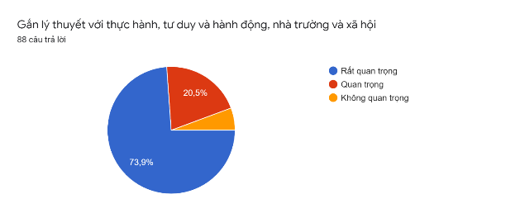
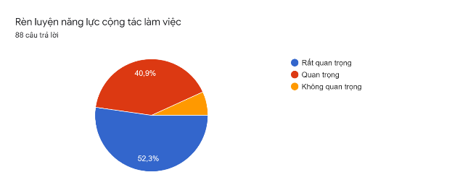
Kết quả đạt được: đa số sinh viên trả lời là rất quan trọng. Như vậy, thực trạng sinh viên rất quan tâm đến ứng dụng công nghệ số vào cách truyền đạt phương pháp, mục tiêu học tập cho sinh viên.

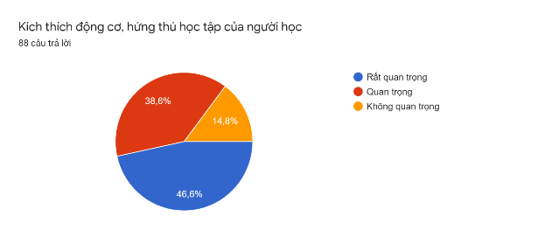
Kết quả đạt được: đa số sinh viên trả lời là rất quan trọng. Như vậy, việc ứng dụng công nghệ số vào giảng dạy và học tập sẽ tăng năng lực cộng tác cho các em.

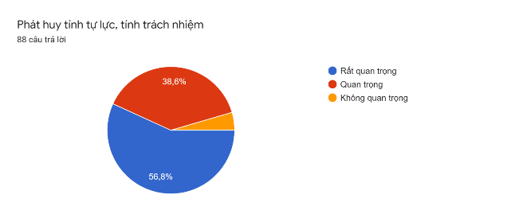
Kết quả đạt được: đa số sinh viên trả lời là rất quan trọng. Như vậy, việc ứng dụng công nghệ số vào giảng dạy và học tập sẽ kích thích động cơ, hứng thú học tập cho các em.

Kết quả đạt được: đa số sinh viên trả lời là rất quan trọng. Như vậy, việc ứng dụng công nghệ số vào giảng dạy và học tập sẽ phát huy tính tự lực, tính trách nhiệm cho các em.
Qua kết quả khảo sát, cũng như tình hình thực tế dạy tại trường tác giả nhận thấy một số nguyên nhân như sau:
Thứ nhất, về phía sinh viên:
Thực tế đa số sinh viên đều hiểu được vai trò quan trọng của ứng dụng công nghệ số vào giảng dạy và học tập môn học. Tuy nhiên, do thói quen ỉ lại, do chưa biết phương pháp tự học cộng thêm nữa do tính đặc thù của trường nghề, sinh viên ít quan tâm tới những môn lý luận nên sức ì và tính thụ động của sinh viên rất lớn. Từ đó, dẫn đến hoạt động tự học, áp dụng công nghệ thông tin vào làm bài tập, câu trắc nghiệm, thảo luận trên lớp mang tính hình thức, đối phó với các bài kiểm tra. Động cơ học các môn lý thuyết như Pháp luật theo quan niệm của sinh viên chủ yếu là để thi, để cho qua môn, các em học với tâm lý đối phó, thậm chí có em nghỉ học tối đa cho phép (20%). Nếu không tham dự đầy đủ số tiết, không nghe giảng thì làm sao có đủ kiến thức mà làm tốt được bài kiểm tra, đặc biệt là các môn giáo dục chính trị, pháp luật, khô khan, toàn điều luật.
Các em chưa thấy được vai trò, tầm quan trọng của môn học trong việc nắm bắt và hiểu pháp luật, nhiều sinh viên chưa tự giác, chưa tích cực và chưa chủ động chiếm lĩnh tri thức mà còn thụ động, phụ thuộc nhiều vào những gì giảng viên giảng dạy, nhu cầu mở rộng hiểu biết, phát huy sáng tạo, đào sâu kiến thức không cao… Từ đó, phần nhiều sinh viên ít đọc giáo trình và rất ít khi đọc sách tham khảo. Một số ít sinh viên đọc các bài tham khảo chủ yếu trên các trang web thậm chí không có khả năng kiểm chứng thông tin đó có đủ độ tin cậy hay không.
Thứ hai, về phía giảng viên
Đội ngũ giảng viên giảng dạy môn Giáo dục chính trị và Pháp luật ngoài ưu điểm là nhiệt tình, năng động, có tâm huyết với nghề thì còn rất nhiều hạn chế như: kinh nghiệm giảng dạy một số giảng viên còn ít, vốn kiến thức từ thực tiễn cuộc sống hạn chế. Có rất nhiều nội dung trong giáo trình luôn luôn đúng nhưng cũng có những nội dung cần phải bổ sung cho phù hợp với điều kiện mới nhưng nhiều giảng viên thiếu cập nhật thông tin, thiếu tính thực tiễn. Chính vì vậy, trong quá trình giảng dạy, những giảng viên trẻ có thể nắm vững lý thuyết, có phương pháp sư phạm tốt nhưng bài giảng thiếu sức thuyết phục.
Hiện nay trong quá trình giảng dạy, nhiều giảng viên đã cố gắng đổi mới phương pháp giáo dục, nhưng do thói quen mong muốn chuyển tải thật nhiều kiến thức đến các em trong khi mục tiêu đào tạo thay đổi, lượng thời lượng chương trình tinh giảm hơn rất nhiều so với trước kia nhưng nội dung kiến thức cơ bản vẫn cần được truyền tải. Cho nên, giảng viên thuyết trình một chiều, đọc chép, chiếu chép… không phải là hiện tượng hiếm thấy, giảng viên đã vô tình góp phần trong việc hạn chế đến việc tự học, liên hệ thực tiễn để giải quyết vấn về cho sinh viên.
- Ứng dụng Adobe Presenter để xây dựng bài giảng E- learning trong giảng dạy một số nội dung của môn Giáo dục chính trị, pháp luật

3.1. Quy trình tạo bài giảng E-learning với Adobe Presenter và Microsoft Powerpoint
Adobe Presenter 11 giúp chuyển đổi các bài trình chiếu powerpoint sang dạng tương tác multimedia, có lời thuyết minh (narration), có thể câu hỏi tương tác (quizze) và khảo sát (surveys), câu hỏi phân loại (graded), tạo hoạt động điều khiển dẫn dắt chương trình (animation), và tạo mô phỏng (simulation) một cách chuyên nghiệp. Powerpoint thuần túy là để trình chiếu, cần phải có người dẫn chương trình và thuyết minh (giáo viên, báo cáo viên). Powerpoint rất mạnh và mềm dẻo trong việc soạn thảo.
Adobe Presenter đã biến Powerpoint thành công cụ soạn bài giảng E- Learning, có thể tạo bài giảng để học sinh tự học, có thể ghi lại lời giảng, hình ảnh bạn giảng bài, chèn các câu hỏi tương tác, chèn các bản flash, chèn các hoạt động ghi lại từ bất cứ phần mềm nào khác qua flash, có thể đưa bài giảng lên giảng trực
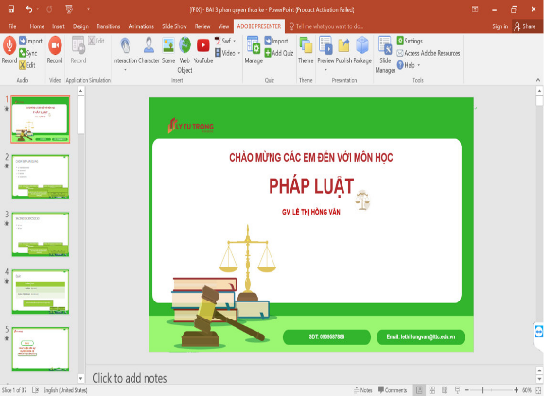
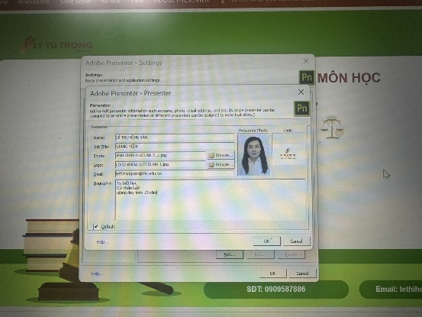
Hình 3.1. Hộp thoại khai báo thông tin ban đầu
- Name: Tên giáo viên ;
- Job Title: Chức vụ, nơi công tác ;
- Photo: Ảnh của mình, bạn nháy chuột vào biểu tượng Browse… tìm đến nơi chứa ảnh của bạn;
- Logo: Là logo của trường hoặc của khoa Lý luận chính trị
- Email: Là địa chỉ email của bạn;
- Biography: Một số thông tin khác.
Sau khi khai báo tất cả , các bạn nhấn OK . Sau khi nhấn OK bạn muốn chỉnh sửa thông tin thì nhấn nút Edit ở hộp thoại đầu, hoặc muốn xóa thông tin thì chọn Delete.

Khai báo ban đầu cho bài trình chiếu
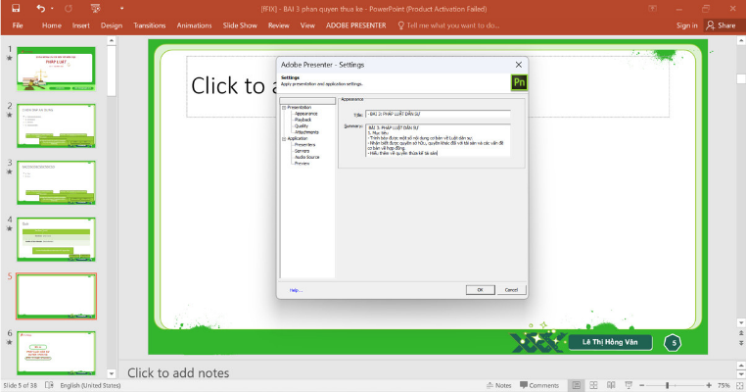
Từ Tab Adobe Presenter bạn chọn Settings chọn Appearanc: Bạn gõ tiêu đề bài giảng vào ngăn Title và Tóm tắt vào ngăn Summary .

Hình 3.2. Hộp thoại khai báo tiêu đề và tóm tắt nội dung
Bạn chọn tiếp thẻ Playback và xác lập như sau :
Bỏ dấu tích vào các ô :
- Auto play on start : tự động chạy bài giảng khi bắt đầu;
- Loop Presentation : lặp lại bài giảng khi kết thúc;
- Include slide numbers in outline : đánh số slide;
- Thay đổi con số 7.0 để quy định thời gian chạy slide với những slide không có lời giảng hoặc clip (nếu cần).
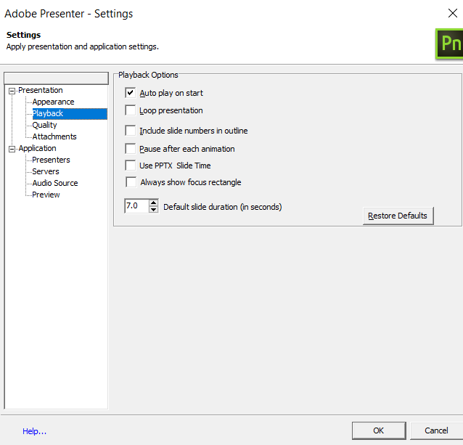
Hình 3.3. Hộp thoại khai báo Playback

Khai báo tên giảng viên khi bài giảng đang chạy
Trên tab Adobe Presenter chọn Slide Manager hộp thoại Slide Manager xuất hiện bạn làm như sau :
Chọn Select All sau đó bạn nhấp chuột vào Presented By : chọn tên giáo viên và nhấp OK
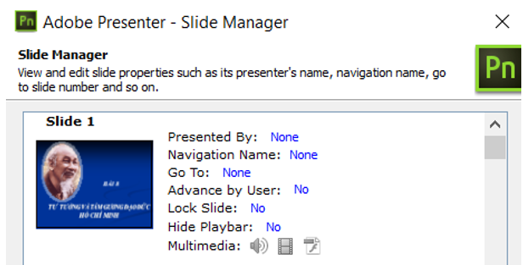
Hình 3. 4. Hộp thoại khai báo tên giảng viên khi bài giảng đang chạy

Biên tập âm thanh và video
Để ghi được lời giảng bạn có thể dùng nhiều phần mềm khác nhau, thậm chí có thể dùng điện thoại di động cũng được, rồi sau đó nhúng lời giảng vào slide tương ứng như vẫn làm với PowerPoint.
Đối với Presenter thì tùy vào dụng cụ dùng để ghi âm (ghi bằng micro của máy xách tay hoặc ghi bằng micro của bộ tai nghe “head phone”) bạn phải điều chỉnh để máy nhận ra được dùng cái gì.
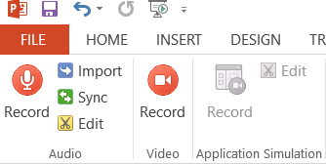
Hình 2. 5. Hộp thoại biên tập âm thanh và video
Ghi âm lời giảng
Bài giảng của bạn đã hoàn thành trên PowerPoint và bạn cũng đã hoàn thành việc viết lời giảng ra giấy, công đoạn này chỉ phục vụ cho ghi âm thôi.
Từ trình đơn Adobe Presenter chọn Record Audio hộp thoại ghi âm xuất hiện
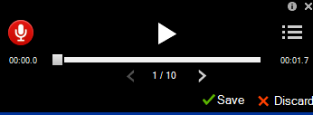
Hình 3.5. Hộp thoại ghi âm lời giảng
Chèn file audio có sẵn vào bài giảng.
File audio này có thể là một bản nhạc cho slide chào mừng hoặc kết thúc (chú ý chỉ rất ngắn không quá 30 giây) hoặc có thể là một file lời giảng mà các bạn ghi bằng phần mềm khác hoặc điện thoại.
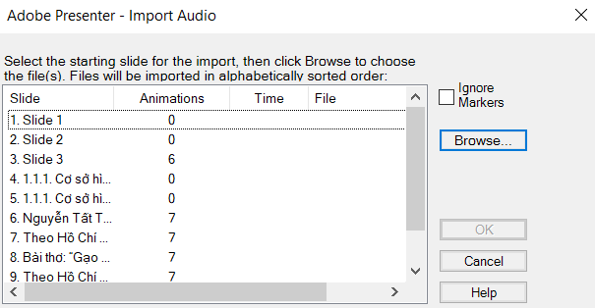
Hình 3.6. Hộp thoại chèn file audio có sẵn vào bài giảng
Bạn chọn slide mà bạn định chèn âm thanh vào, tiếp đó bạn nhấn nút Browse tìm đên file âm thanh mà bạn định chèn nhấn đúp vào nó, tiếp đến nhấn OK.
Đồng bộ âm thanh đã chèn với từng hiệu ứng.
Bạn chọn slide đã chèn lời giảng ở trên tiếp đó vào trình đơn Adobe Presenter chọn Sync audio để bật hộp thoại đồng bộ.
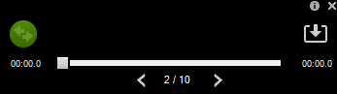
Hình 3.7. Hộp thoại đồng bộ âm thanh đã chèn với từng hiệu ứng
Chỉnh sửa âm thanh lời giảng
Khi chèn lời giảng vào bài không khỏi có lỗi, có thể nhịp chưa tốt, có thể thừa, có thể thiếu… bạn có thể hoàn toàn dùng chức năng này để cắt các đoạn lời giảng thừa, chèn thêm lời giảng vào chỗ bất kì.
Để làm được việc này, trên trình đơn Adobe Presenter bạn chọn Edit Audio để bật hộp thoại lên, khi hộp thoại Edit audio được bật bạn chọn đúng slide bạn cần sửa âm thanh
Từ trình đơn Adobe Presenter bạn chọn Edit Audio hộp thoại ghi âm xuất hiện
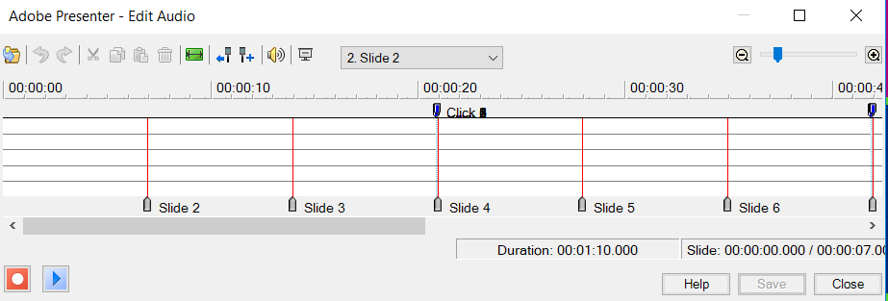
Hình 3.8. Hộp thoại chỉnh sửa âm thanh lời giảng
Quay hình và ghi âm trực tiếp
Chức năng này cho phép bạn ghi hình trực tiếp thông qua webcam hoặc điện thoại di động có camera…
Nhờ cách ghi hình này chúng ta làm cho bài giảng thêm phong phú vì học sinh có thể nhìn thấy hình giáo viên đang giảng bài.
Để thực hiện được trên trình đơn Adobe Presenter chọn Capture Video hộp thoại ghi hình xuất hiện
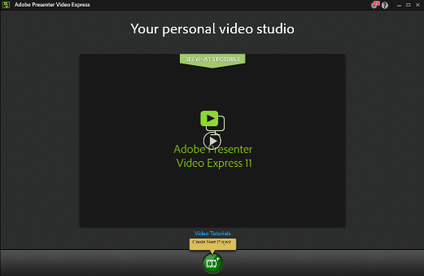
Hình 3.9. Hộp thoại quay hình và ghi âm trực tiếp
Chỉnh sửa clip
Công cụ này cho phép chúng ta chỉnh sửa đoạn video đã chèn như cắt xén. Trên trình đơn Adobe Presenter chọn Edit Video
Để cắt video bạn kéo cái gạt ở hai bên thanh trượt (đã đánh dấu) để bỏ đi phần thừa hai đầu. Nhưng nếu ở phần chèn video mà bạn chọn Silebar video thì video mới hiện lên cho bạn chỉnh sửa. Sau khi chỉnh xong thì bạn nhấn OK.
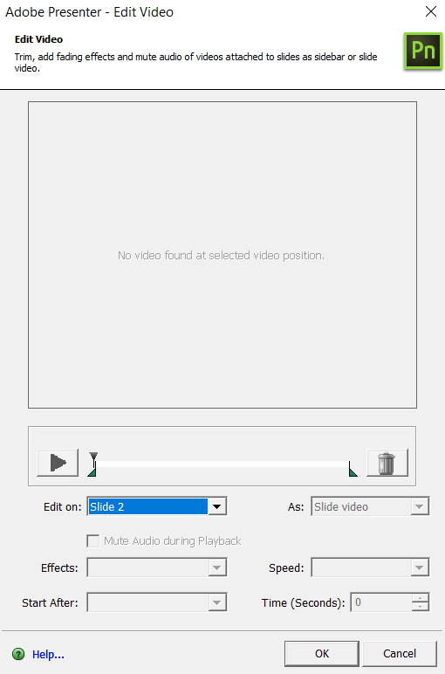
Hình 3.10. Hộp thoại chỉnh sửa clip

Chèn Phim Youtube vào bài giảng
Trên trình đơn Adobe Presenter chọn Youtube sẽ xuất hiện hộp thoại Insert Youtube Video . Bạn chỉ việc copy đoạn đường dẫn từ trình duyện dán vào Link và nhấn Preview để xem trước đoạn phim từ Youtube
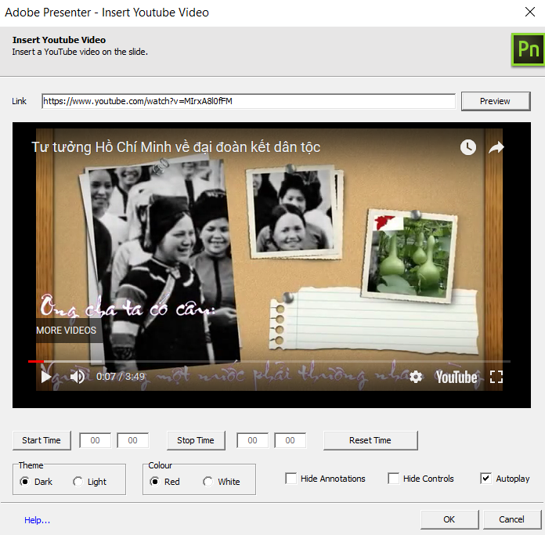
Hình 3.11. Hộp thoại chèn phim từ Youtube

Chèn bộ câu hỏi trắc nghiệm
Đây là điểm mạnh của phần mềm này mà cũng là rất quan trọng với việc bài giảng của bạn có thực sự mang lại hiệu quả cao cho việc học tập của học sinh hay không.
Các câu hỏi ở đây nhằm mục đích giúp người học học được kiến thức, gợi ý vào vấn đề mới, củng cố lại kiến thức mình vừa nắm được… cho nên không nhất thiết bạn phải đánh giá cho điểm.
Để tạo ra bài tập tương tác thì trên trình đơn Adobe Presenter bạn chọn Quiz Manager hộp thoại xuất hiện.
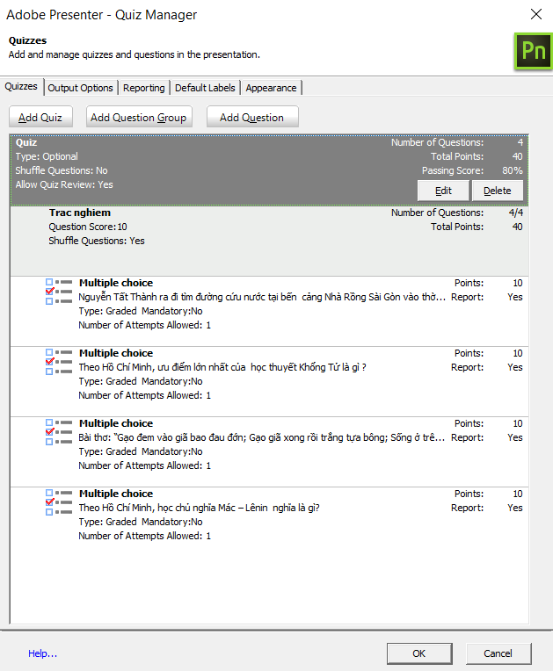
Hình 3. 12. Hộp thoại chèn và quản lý bộ câu hỏi
Bạn vào Tab Default Labels và có thể Việt hóa theo thông tin dưới đây
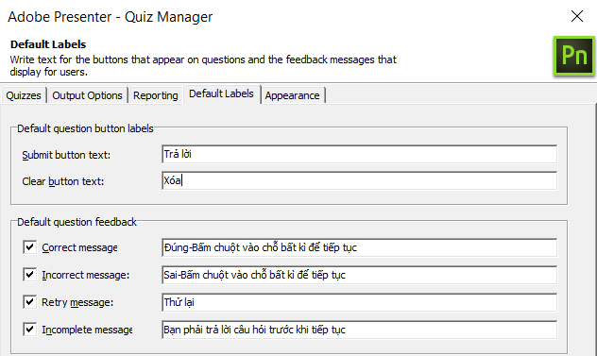
Hình 2.13. Hộp thoại thông báo khi sinh viên làm bài tập và chỉnh thuộc tính
- Chỉnh sửa bộ câu hỏi
Mỗi một bộ câu hỏi là một Quiz, ví dụ trong bài giảng của bạn thường có bộ câu hỏi sau: Bộ câu hỏi kiểm tra bài cũ; Bộ câu hỏi củng cố cho từng phần; Bộ câu hỏi củng cố và luyện tập toàn bài giảng… trong mỗi bộ câu hỏi thường chứa một hay nhiều câu hỏi.
Để tạo ra các bộ câu hỏi bạn làm như sau: Trên trình đơn Adobe Presenter bạn chọn Quiz Manager để bật hộp thoại lên. Trên hộp thoại này bạn chọn nút Edit cho bộ câu hỏi đầu tiên, lúc đó hộp thoại thứ 2 xuất hiện:
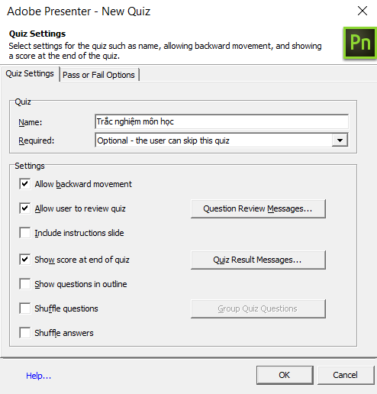
Hình 3.14 Hộp thoại thiết lập cho bộ câu hỏi
- Thẻ Quiz Settings
Trong thẻ này bạn cần các thao tác sau:
Trong ngăn Name: Bạn gõ tên bộ câu hỏi, ví dụ: “Kiểm tra bài cũ”.
Trong ngăn Required có các lựa chọn:
  - Học sinh có thể bỏ qua câu hỏi này (the user can skip this quiz);
  - Học sinh bắt buộc phải làm câu hỏi thì mới tiếp tục (the user must take the quiz to continue).
Trong ngăn Settings có nhiều lựa chọn nhưng bạn chú ý câu sau:
- “Allow backward movement”: cho phép quay trở lại để xem lại câu hỏi ;
- “Allow user to review quiz: cho phép xem lại các câu trả lời;
- “Show questions in outline”: hiển thị từng câu hỏi ở dạng danh sách;
- “Shuffle questions”: tự động trộn các câu hỏi ;
- “Shuffle answers”: trộn các câu trả lời ;
- “Show score at end of”: hiện slide thông báo kết quả ở cuối bộ câu hỏi
- Bạn bấm nút Question Review Messages để bật hộp thoại, bạn cần Việt hóa trong hộp thoại này như sau:
You answered this correctly ! | Câu trả lời của em là chính xác.
You did not answer this question completely | Em chưa trả lời cho câu hỏi này.
Your answer: | Câu trả lời của bạn là:
The correct answer is: | Đáp án đúng là:
Nếu bạn đánh dấu tích vào Show score at end of (ở phần trên đã đề cập ) thì chọn nút Quiz Result Messages hộp thoại xuất hiện.
Thay Passed bởi chữ “Em nắm kiến thức bài rất tốt”
Thay Failed bởi chữ “Em cần xem lại bài để làm tốt hơn”
Trở về hộp thoại ban đầu, bạn chọn tiếp thẻ thứ 2:
- Thẻ Pass or Fail Options
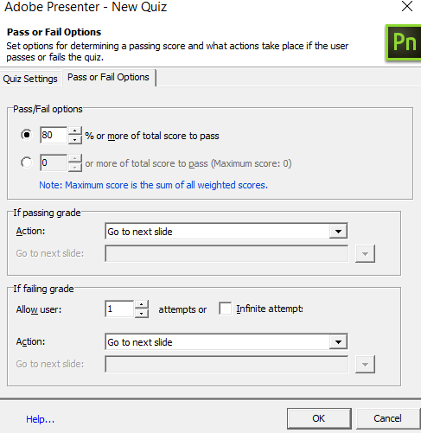
Hình 3. 15. Hộp thoại thiết lập trả lời câu hỏi
Những phần đóng khung đều phải chỉnh sửa, bạn chỉnh sửa như sau:
Trong ngăn Pass/Fail options bạn chỉnh sửa số phần trăm đánh giá học sinh.
Trong If passing grade (nếu trả lời đúng) thì trong ngăn Action bạn có thể chọn hành động nếu trả lời đúng bằng cách nháy vào nút mũi tên để chọn, theo mặc định là Go to next slide (nhảy đến slide kế tiếp).
Trong If failing grade (nếu trả lời sai) thì bạn chọn như sau: Allow user để quy định số lần cho phép trả lời mỗi câu hỏi bằng cách thay đổi con số (trong hình mỗi câu hỏi được phép trả lời 3 lần), còn nếu bạn đánh dấu tích vào Infinite attempts thì học sinh được trả lời đến khi nào đúng thì thôi.
Trong ngăn Action bạn có các lựa chọn nếu học sinh trả lời sai thì:
- Go to next: Nhảy đến slide tiếp theo
- Go to slide: Nhảy đến slide nào đó (thường là slide liên quan đến kiến thức trong câu hỏi), nếu chọn dòng này thì ở ngăn Go to slide bạn chọn slide cần đến (trong hình tôi chọn slide 1).
Sau khi đã xong bạn nhấn OK để quay về hộp thoại trước.
Nhấn OK để đóng tất cả các hộp thoại.
- Tạo thêm bộ câu hỏi
Để thêm một bộ câu hỏi bạn làm như sau: Trên trình đơn Adobe Presenter chọn Quiz Manager bật hộp thoại lên.
Trên hộp thoại này bạn chọn Add Quiz để thêm bộ câu hỏi
- Add Question Group : Chèn nhóm câu hỏi
- Add Question : Chèn câu hỏi
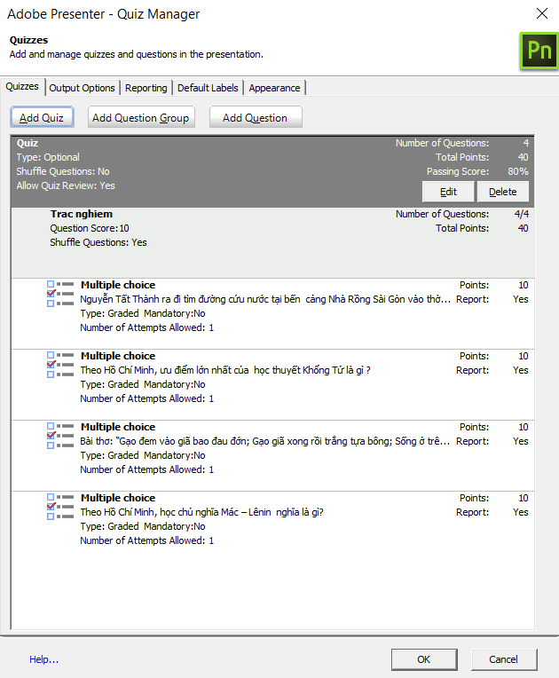
Hình 3. 16. Hộp thoại tạo bộ câu hỏi
  - Ứng dụng Adobe Presenter để xây dựng bài giảng E- learning trong giảng dạy một số nội dung của môn Giáo dục chính trị, pháp luật
Trong phạm vi bài viết, tác giả đưa ví dụ về phần sử dụng phần mềm Adobe Presenter trong khi dạy bài số 3: “Pháp luật dân sự”, Bài 1: “Khái quát về chủ nghĩa Mác – Lênin”; Bài 2: “ Khái quát về tư tưởng Hồ Chí Minh” trong chương trình giảng dạy hệ cao đẳng.
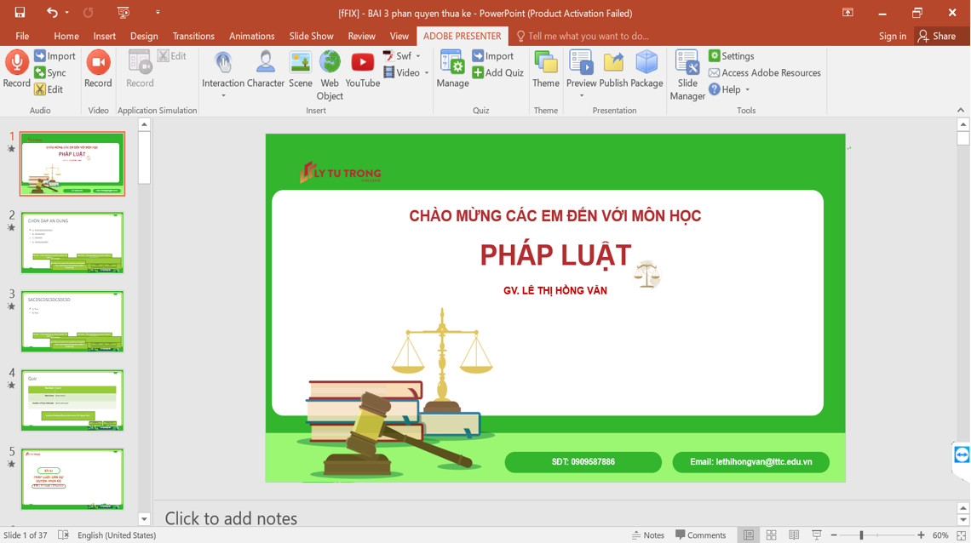
Hình 3.17. Sản phẩm sau khi hoàn thiện

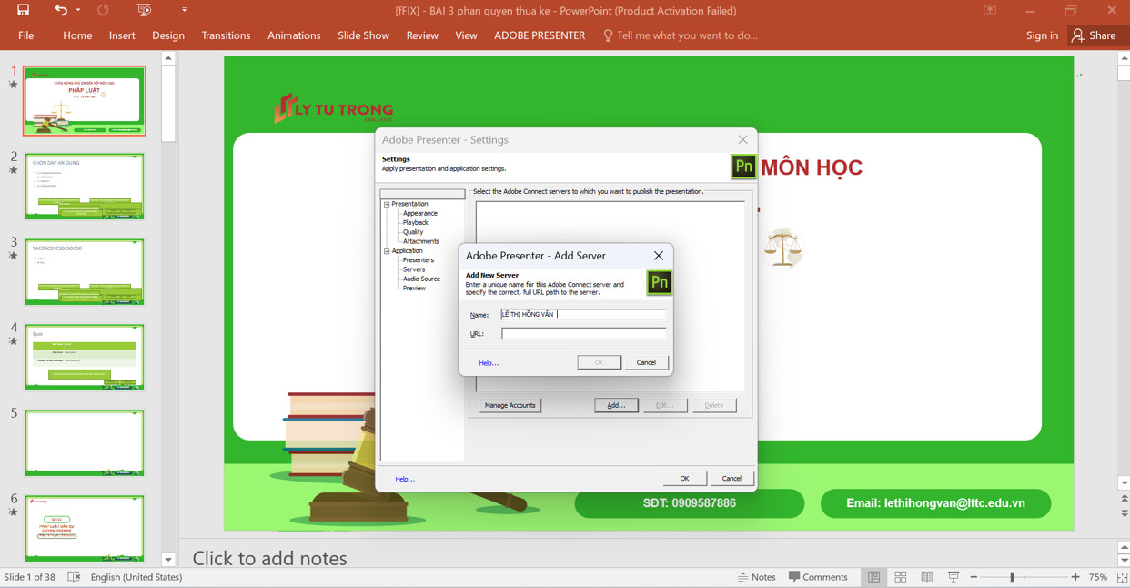
Hình 3. 18. Sản phẩm sau khi hoàn thiện
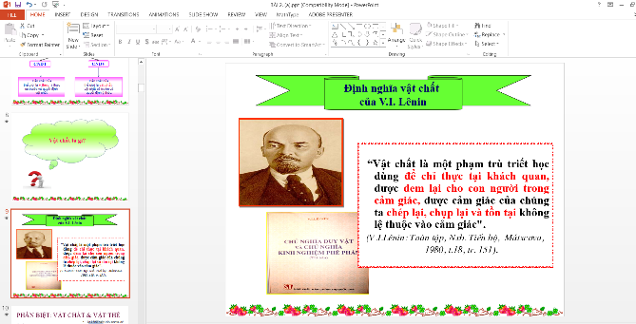
Hình 3.19. Hộp thoại thiết lập bài giảng
Hình 3.20. Hộp thoại chèn phim từ YouTube

Tạo câu hỏi trắc nghiệm
Đây là điểm mạnh của phần mềm này mà cũng là rất quan trọng với việc bài giảng của bạn có thực sự mang lại hiệu quả cao cho việc học tập của sinh viên hay không.
Các câu hỏi ở đây nhằm mục đích giúp người học học được kiến thức, gợi ý vào vấn đề mới, củng cố lại kiến thức mình vừa nắm được… một phần trong cách đánh giá của giảng viên trong lớp học về mức độ hiểu bài của sinh viên
Tạo câu hỏi trắc nghiệm trong giảng dạy bài giảng số 1: “Khái quát về chủ nghĩa Mác – Lênin”
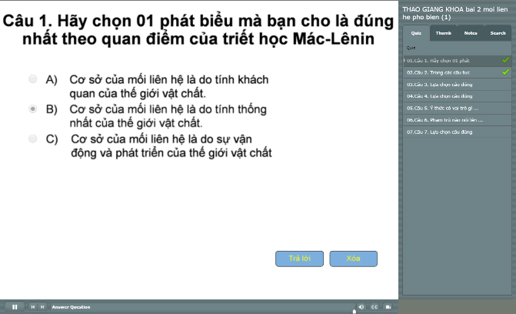
Hình 3.21. câu hỏi trắc nghiệm bài 1
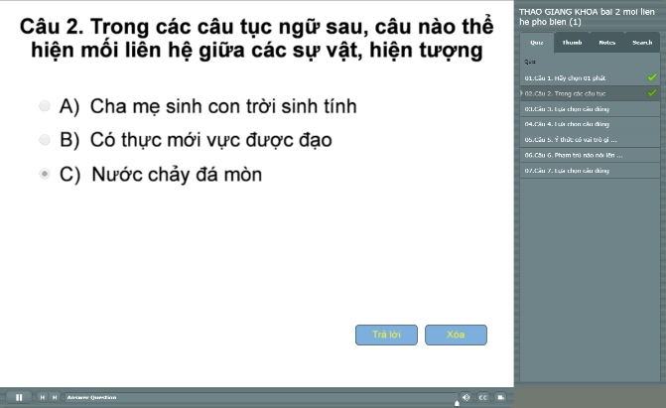
Hình 3.22. câu hỏi trắc nghiệm bài 1
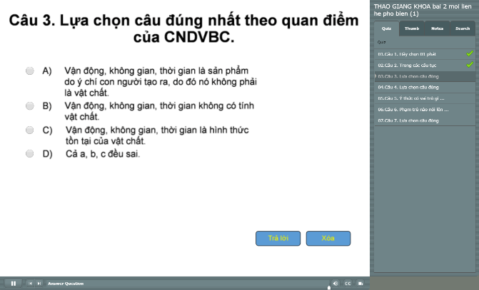
Hình 3.23.. câu hỏi trắc nghiệm bài 1
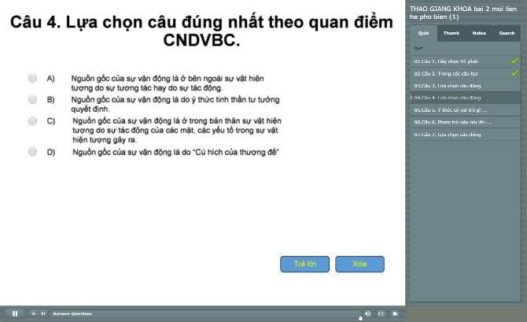
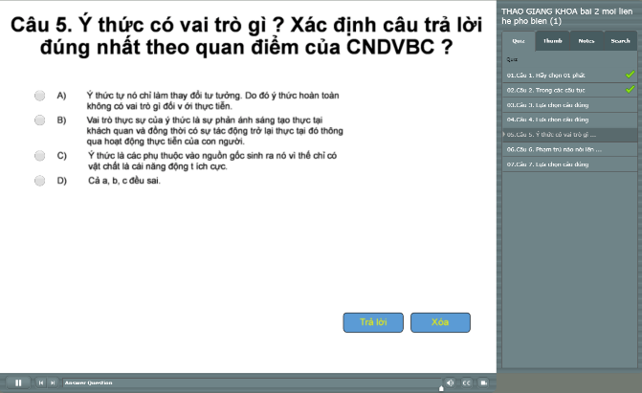
Hình 3.24. câu hỏi trắc nghiệm bài 1
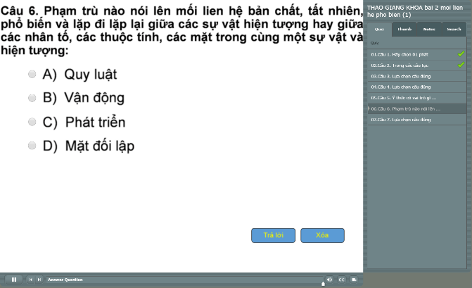
Hình 3.25. câu hỏi trắc nghiệm bài 1
Hình 3.26. câu hỏi trắc nghiệm bài 1
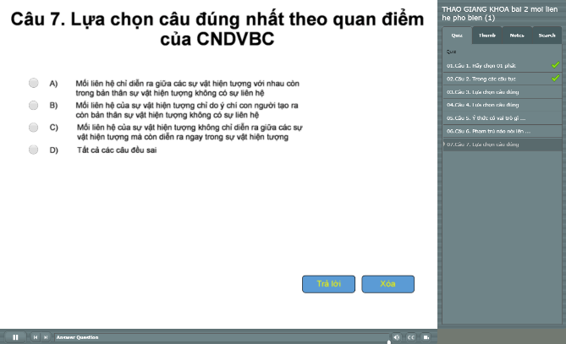
Hình 3.27. câu hỏi trắc nghiệm bài 1
Tạo câu hỏi trắc nghiệm trong giảng dạy bài giảng số 2: “Khái quát về tư tưởng Hồ Chí Minh”
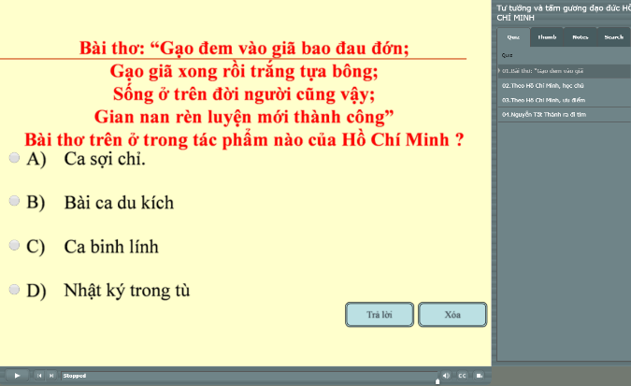
Hình 3.28.. Câu hỏi trắc nghiệm 1
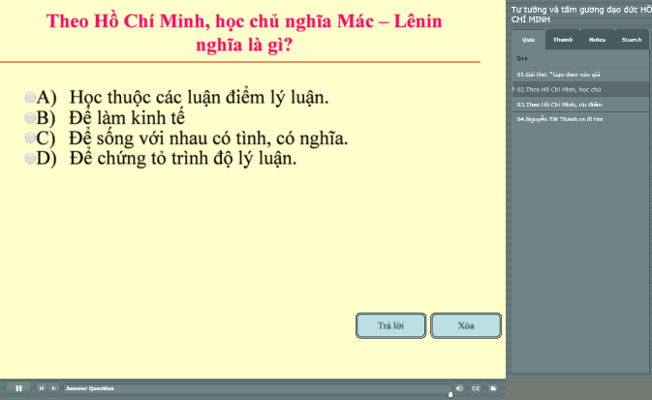
Hình 3.29. Câu hỏi trắc nghiệm 2
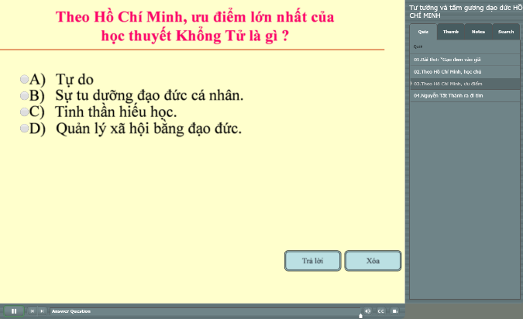
Hình 3.30. Câu hỏi trắc nghiệm 3
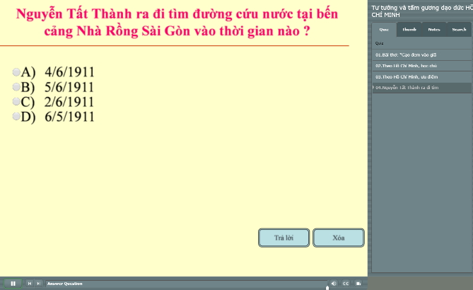
Hình 3.31. Câu hỏi trắc nghiệm 4

4. Kết luận
Sự phát triển mạnh mẽ của khoa học kỹ thuật và công nghệ trên thế giới cũng như trong nước những thập niên gần đây đòi hỏi ngành giáo dục - đào tạo phải đổi mới kịp thời để có thể đáp ứng mọi nhu cầu về tri thức khoa học cho sinh viên. Để tự bồi dưỡng cho mình kiến thức trong thời đại bùng nổ thông tin. Góp phần rèn luyện nhân cách con người trong xu thế đổi mới hiện nay, đội ngũ thầy cô giảng dạy học phần lý luận chính trị nhận thức sâu sắc rằng: Chủ nghĩa Mác – Lênin, tư tưởng Hồ Chí Minh là cơ sở lý luận và kim chỉ nam cho mọi hành động của Đảng. Đối với giáo viên dạy lý luận chính trị, phát triển thế giới quan, nhân sinh quan cũng dựa vào nền tảng trên, xem đó là yếu tố then chốt trong học tập, rèn luyện và giảng dạy. Để thực hiện bài giảng ứng dụng công nghệ số, giảng viên sẽ mất nhiều thời gian hơn trong khâu thiết kế bài giảng, kịch bản bài học, nhưng nếu giảng viên đầu tư vào bài giảng, nhà trường có cơ sở vật chất hiện đại đáp ứng yêu cầu, đây sẽ là một mô hình dạy học phù hợp trong thời kì đổi mới giáo dục hiện nay, đáp ứng mô hình đào tạo chất lượng cao tại trường Cao đẳng Lý Tự Trọng TP Hồ Chí Minh trong quản trị nhà trường thông minh hiện nay, đáp ứng yêu cầu cách mạng công nghiệp lần thứ tư.

Tài liệu tham khảo
Anealka Aziz Hussin (2018). Education 4.0 Made Simple: Ideas For Teaching. International Journal of Education & Literacy Studies.
Đảng cộng sản Việt Nam, Văn kiện Đại hội đại biểu toàn quốc lần thứ X, (NQ hội nghị 5, 2007, Khóa X) và Văn kiện Đại hội đại biểu toàn quốc lần thứ XIII, NXB CTQG Hà Nội, 2021.
Nghị quyết số 29 – NQ/ TW ngày 4/1/2013 Hội nghị trung ương 8 khóa XI về đổi mới căn bản toàn diện giáo dục và đào tạo.
Quyết định số 131/QĐ-TTg ngày 25/01/2022 của Thủ tướng Chính phủ phê duyệt Đề án "Tăng cường ứng dụng công nghệ thông tin và chuyển đổi số trong giáo dục và đào tạo giai đoạn 2022-2025, định hướng đến năm 2030".
TS. Trương Văn Bính (2015). Bài giảng học phần chính trị học. Nxb CTQG.
Lê Phương Trường, Lâm Thành Hiển (2020). Tác động của công nghệ số đến hoạt động dạy và học trong bối cảnh giáo dục 4.0. Tạp chí Giáo dục. (http:// truongchinhtrina.gov.vn/ Article Detail.aspx? _ Article _ ID = 29)
https://helpx.adobe.com/pdf/presenter_reference.pdf
https://gate.edu.vn/Tin-tuc-Edu-Gate/Cau-truc-mot-bai-giang-E-learning-co-ban-144.html

